Приложение 3
Домашнее задание
- При устройстве молниеотвода использовали стальной провод площадью поперечного сечения 35 мм² и длиной 25 м. Определите его сопротивление.
- Почему птицы спокойно сидят на проводах?
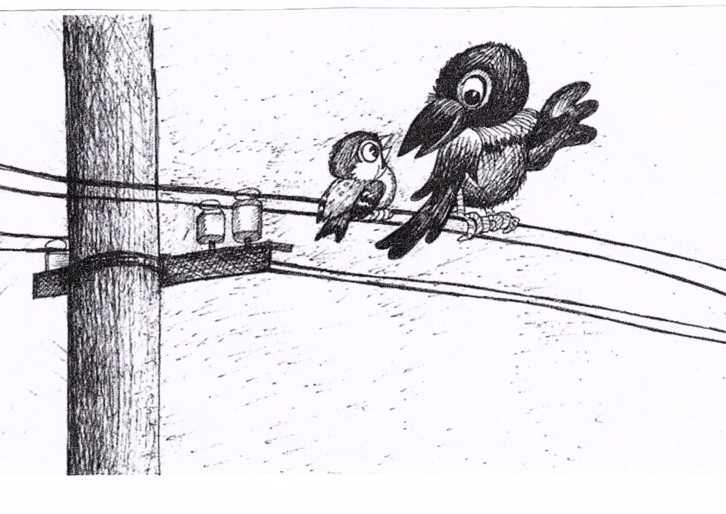
__________________________________________________________________
- Используя Интернет, выясните, какие электрические приборы были первыми?
- Используя Интернет, выясните , как называлась первая улица с электрическим освещением?
- Почему нельзя гасить огонь, вызванный электрическим током, водой или обычным огнетушителем, а необходимо применять сухой песок?

